DATA: / / 2018

PROFESSOR (A): LAÉRCIO
LISTA DE EXERCÍCIO DE GEOGRAFIA

SÉRIE: 7º ANO
ALUNO (A): Nº:

NOTA:

2º BIMESTRE

1) A imagem a seguir conta uma parte da história recente de ocupação da Amazônia.

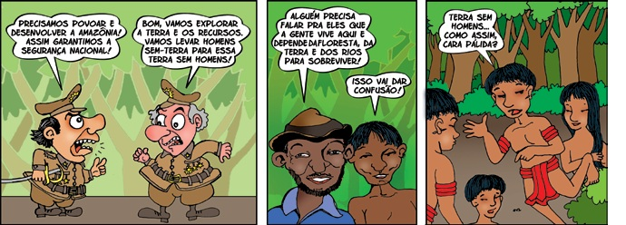
Crédito: GAMA, Elce Marília Silva; CASTRO, Sílvia Regina Barbosa de F.; SANTI, Márcia de Lourdes Domingos. Geografia: ensino fundamental II. Livro 2 do 7º ano. Belo Horizonte: Editora Educacional, 2013. p. 26.

De acordo com a história, a ocupação recente da Amazônia se deu pela iniciativa do governo brasileiro.

Explique como esse programa estimulou a migração da população para a região amazônica.

_________________________________________________________________________________________________________________________________________________________________________________________________________________________________________________________________________________

2) O trecho a seguir representa algumas características típicas da Região Norte do Brasil.
O som da Floresta Amazônica é o meu destino de cantador
Somália, Angola, Brasil, terceiro mundo, a mesma cor
[...]
E sinto o prazer de saber quem eu sou
E o que sou pro mundo
Você sabe cantar e dançar o carimbó? Eu sei
[...]
Eu quero poder compreender e viver mais além
Tomar tacacá numa tarde da bela Belém

CHAVES, Nilson. Não peguei o Ita. In: BELÉM, Fafá de. Amazônia é Brasil. v. 2. 1 CD. Rio de Janeiro: Warner Music Group, 2002. Faixa 11. (Fragmento)

A utilização de expressões típicas identifica a intenção de

A) menosprezar a cultura brasileira.
B) padronizar a fala no país.
C) reforçar o dialeto específico.
D) valorizar a identidade regional.

3) Com um grande número de projetos e mobilizações gerando novas políticas e atitudes ao lado de seus parceiros e outros fóruns socioambientais, a rede mostra que os maiores guardiões da biodiversidade e do futuro estão nas comunidades das matas, nos litorais, nos rios, nas florestas e demais remanescentes naturais. E que a cooperação dos povos nativos e tradicionais é essencial para encontrar o rumo da sustentabilidade, palavra-irmã da dignidade e da cidadania que implica mudanças também dos moradores das cidades com seu consumo, com suas escolhas, com sua cultura.

Disponível em: <http://www.gta.org.br/quem-somos/>. Acesso em: 23 fev. 2013.

Os principais desafios enfrentados na região Norte para alcançar a proposta apresentada são

A) ampliar o reflorestamento, reduzir a população rural e utilizar transporte rodoviário.
B) controlar o desmatamento, melhorar o saneamento básico e equilibrar a renda.
C) equilibrar a renda, aumentar o acesso a saneamento e ampliar a natalidade.
D) reduzir o desmatamento, aumentar a população e melhorar o saneamento básico.

4) Analise o mapa que apresenta a divisão do Brasil em três regiões geoeconômicas: a Amazônia, o Nordeste e o Centro-Sul.

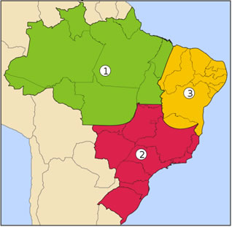

Disponível em: < http://www.brasilescola.com/brasil/as-regioes-geoeconomicas-brasil.htm-/>.
Acesso em: 06 out. 2012.

De acordo com a divisão geoeconômica apresentada no mapa a região
(A) 1 representa o Nordeste, com um complexo regional que vai desde a porção leste do Maranhão até o norte de Minas Gerais, incluindo os estados nordestinos.
(B) 2 representa o Centro-Sul, com um complexo regional que corresponde a quase um terço do território nacional, compreendendo os estados das regiões Sul e Sudeste.
(C) 3 representa a Amazônia, integrada pelos estados que fazem parte da região Norte, além do Mato Grosso e oeste do Maranhão.
(D) 3 representa o Nordeste, com um complexo regional que integra o norte de Minas, os estados do nordeste e alguns estados da região norte.

5) Leia as informações a seguir.

Um relatório global divulgado em 26/10/2011 pelo Fundo de População das Nações Unidas (UNFPA) alerta para os desafios a serem enfrentados pelos países que deve contabilizar 7 bilhões de habitantes em 2011. Divulgou que o Brasil deve trabalhar com políticas sociais e econômicas para diminuir a pobreza e as desigualdades, aumentar o acesso à educação e melhorar a qualidade de vida. Trecho adaptado

Disponível em: < http://g1.globo.com/brasil/noticia/2011/10/brasil-precisa-melhorar-qualidade-de-vida-e-diminuir-desigualdade-diz-onu.htmlf-/>.
Acesso em: 25 out. 2012.

O objetivo do relatório para o Brasil é
(A) alertar o governo e a população com dados demográficos mundiais referentes à sustentabilidade socioeconômicas e ambientais.
(B) alertar para a grave desigualdade no acesso à educação, objetivando melhorar a qualidade de vida na região Centro-Sul, a mais dinâmica do país.
(C) aumentar a atuação das políticas públicas nas regiões Norte e Nordeste, objetivando diminuir o acesso à educação e saúde.
(D) erradicar o desenvolvimento socioeconômico através de políticas direcionadas para aumentar a pobreza e as desigualdades.

6)
É o maior corpo florestal do planeta. Ultrapassa os limites das fronteiras políticas de países, ocupando as bacias do Orinoco e do próprio Amazonas, avançando pelos seus afluentes e penetrando ao norte nos territórios da Guiana, Suriname e Guiana Francesa. A oeste é encontrada até os pés dos Andes, em terras bolivianas, peruanas, equatorianas e colombianas. “Mais de 12% da área original dessa vegetação já foram destruídos devido a políticas governamentais inadequadas, modelos inapropriados de ocupação do solo e à pressão econômica, que levou à ocupação desorganizada e ao uso não sustentável dos recursos naturais. (...) As queimadas e o desmatamento tornaram-se constantes. Até o ano de 2000 mais de 415 mil Km2 tinham sido desmatados. O total da área queimada foi 2,5 vezes maior. Em algumas localidades, como Porto Velho (RO), os aeroportos chegaram a ser fechados algumas vezes por causa da fumaça das queimadas.”

Disponível em: <http://www.vivaterra.org.br/florestaamazonica.htm-/>.
Acesso em: 01 out. 2012.
A devastação no domínio vegetal retratado no texto ocorre em função (A) da intensa exploração madeireira que se implantou no local, atraída por incentivos fiscais ofertados às empresas que se instalassem nos pampas.
(B) da ocupação inadequada e da utilização em larga escala das espécies da caatinga, como matéria-prima na indústria farmacêutica.
(C) das queimadas realizadas pelo homem durante o longo período de seca nesse domínio vegetal da região Centro-Oeste.
(D) do modelo insustentável de ocupação socioeconômica que foi implantado, nas últimas décadas, na Amazônia.

7) Leia o texto e analise a imagem a seguir.

De acordo com o levantamento feito pela Associação Brasileira de Empresas de Limpeza Pública e Resíduos Especiais (Abrelpe), a média de lixo gerado por pessoa no país foi de 378 quilos (kg), montante 5,3% superior ao de 2009 (359 kg). Ao longo de 2010, o montante chegou a 60,8 milhões de toneladas de lixo. Dessas, 6,5 milhões de toneladas não foram coletadas e acabaram em rios, córregos e terrenos baldios. Do total de resíduos produzidos, 42,4%, ou 22,9 milhões de toneladas/ano, não receberam destinação adequada: foram para lixões ou aterros controlados. O levantamento identifica uma melhora na destinação final dos resíduos sólidos urbanos: 57,6% do total coletado tiveram destinação adequada como a reciclagem ou sendo encaminhados a aterros sanitários, ante um índice de 56,8% no ano de 2009.
(Trechos do texto divulgado em 17/04/2011).

Identifique um problema socioambiental provocado pela destinação inadequada do lixo no Brasil.

_________________________________________________________________________________________________________________________________________________________________________________________________________________________________________________________________________________

8) Analise o domínio morfoclimático destacado no mapa a seguir.
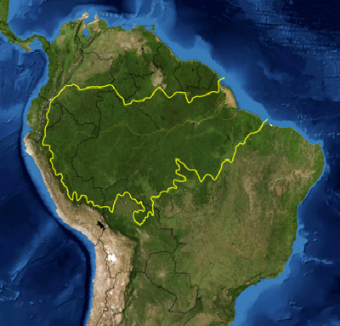
Disponível em: <http://pt.wikipedia.org/wiki/Ficheiro:Amazon_rainforest.jpg-/>.
Acesso em: 06 out. 2012.
O mapa destaca um domínio morfoclimático que apresenta como característica
(A) floresta temperada densa com dificuldade de penetração dos raios solares.
(B) floresta tropical fechada latifoliada, homogênea e com árvores de grande porte.
(C) perfeito equilíbrio fitobotânico em função dos altos índices térmicos e pluviométricos.
(D) solo raso, um regossolo rico em nutrientes e com uma espessa camada húmica.

9) Analise os dados a seguir sobre IDH.
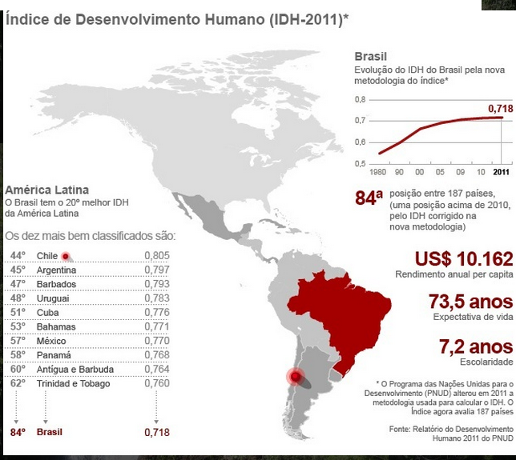
Disponível em: < http://redeacqua.com.br/2011/11/brasil-ocupa-84%C2%AA-posicao-entre-187-paises-no-idh-2011/ -/>.
cesso em: 09 out. 2012.

O relatório do índice de Desenvolvimento Humano traz as seguintes informações a respeito do Brasil:
(A) apresenta resultados de IDH estáveis no período de 1980 a 2011.
(B) ocupa a primeira posição no IDH entre os países da América Latina.
(C) ocupa posição superior no IDH em relação à Argentina.
(D) ocupa 84ª posição no IDH entre os 187 países avaliados.

10) Leia as informações a seguir.
Estudo divulgado pelo Instituto Brasileiro de Geografia e Estatística (IBGE) sobre deslocamento da população brasileira indica a diminuição da migração interna para as grandes cidades e uma tendência de permanência ou de retorno de moradores para as cidades de porte médio em seu Estado de origem. (Trecho do texto divulgado em 15/07/2011.)

Disponível em: < http://noticias.uol.com.br/ultimas-noticias/agencia/2011/07/15/ibge-comprova-queda-da-migracao-no-brasil.jhtm -/>.
Acesso em: 09 out. 2012.

O fato que justifica o retorno dos migrantes para as cidades de porte médio é a

(A) estagnação econômica nas metrópoles e a oferta de emprego nas cidades de porte médio.
(B) qualidade de vida precária, mas com menor violência nas cidades de porte médio.
(C) reconcentração das atividades econômicas e tecnológicas nas grandes metrópoles.
(D) saturação econômica nas metrópoles e a oferta de emprego nas cidades de porte médio.

11) Analise a pirâmide etária a seguir.

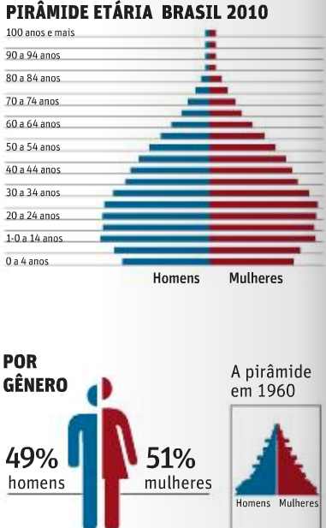

Disponível em: < //www.google.com.br/search?q=piramide+etaria+da+população+brasileira+2011&hl=pt-PT&prmd=imvns&tbm=isch&tbo=u&source=univ&sa=X&ei=pxN0UPoh6snQAfvdgYAD&ved -/>.
Acesso em: 09 out. 2012.

Os dados da pirâmide mostram que

(A) a base da pirâmide na década de 60 tinha menos jovens e o topo tinha mais idosos, essa mudança é chamada de transição demográfica.
(B) a população idosa do sexo feminino trabalha para complementar a renda familiar, já que, no Brasil, sofrem de isolamento e de marginalização.
(C) a sociedade brasileira é jovem, com sérios problemas na área de educação e saúde. Isso acarreta o estreitando do corpo da pirâmide.
(D) o corpo e o topo da pirâmide refletem um problema para a Previdência Social em garantir aposentadoria para uma população que envelhece.

12) Leia as informações e analise a figura a seguir.

As Migrações são deslocamentos da população no espaço. Apesar de terem motivações diversas, pode-se afirmar que as migrações atuais são influenciadas principalmente por fatores de ordem econômica.

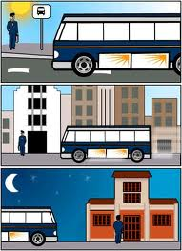

Disponível em: < https://www.google.com.br/search?q=migração&hl=pt-PT&prmd=imvns&source=lnms&tbm=isch&sa=X&ei=sCp0UIuAGonO9ATsqoDwAQ&sqi -/>.
Acesso em: 09 out. 2012.

O movimento populacional retratado na figura é

(A) Inter-regional: movimentação interna aos territórios, favorecida pela maior integração espacial.
(B) Nomadismo: deslocamento contínuo no espaço, sem local fixo para viver.
(C) Pendular: movimento diário, formado por fluxos decorrentes do crescimento urbano.
(D) Transumância: migração sazonal, na qual o homem permanece nos locais por períodos curtos.

13) Leia as informações a seguir.
O carvão mineral é um combustível de origem fóssil resultante da transformação química do soterramento de troncos, raízes, galhos e folhas de árvores, sendo que esse processo leva milhões de anos para se desenvolver. No Brasil, o consumo de carvão mineral representa apenas 0,5% do mundial.

Disponível em: < http://www.brasilescola.com/geografia/carvao-mineral-combustivel.htm-/>. Acesso em: 10 out. 2012.

O carvão mineral brasileiro é:

(A) um combustível de origem fóssil, não renovável.
(B) um combustível decorrente da decomposição da matéria inorgânica.
(D) um recurso enérgico renovável pouco utilizado nas indústrias siderúrgicas.
(C) uma fonte de energia renovável que quando queimado emite gases poluentes.

14) Leia as informações a seguir.
As indústrias no Brasil se desenvolveram a partir de mudanças estruturais de caráter econômico, social e político, que ocorreram nos últimos trinta anos do século XIX. Dentre as principais características da industrialização tardia do Brasil, destaca-se o processo de concentração e descentralização que acabou reproduzindo uma série de desigualdades regionais no território brasileiro. (Trecho de texto adaptado)

Disponível em: < http://educacao.uol.com.br/disciplinas/geografia/concentracao-e-desconcentracao-industrial-sao-paulo-e-centro-industrial-do-pais.htm -/>.
Acesso em: 10 out. 2012.

O processo de descentralização industrial no Brasil teve destaque no governo
(A) das ditaduras militares, no Sudeste, principalmente em São Paulo, que passou por uma grande descentralização industrial.
(B) de Getúlio Vargas, quando as indústrias de base transferiram-se para a região Norte em decorrência da infraestrutura e matéria-prima mineral.
(C) de Juscelino Kubitschek, como parte do planejamento estatal inicia-se a desconcentração para o norte da região Centro -Oeste.
(D) de Itamar Franco em 1990, que se intensificou apoiada pela maior abertura econômica e pelo desenvolvimento técnico-científico.

15) O território do Brasil já passou por diversas divisões regionais. A regionalização atual é de 1970, adaptada em 1990, em razão das alterações da Constituição de 1988. O órgão responsável pela divisão regional do Brasil é o Instituto Brasileiro de Geografia e Estatística (IBGE).

Disponível em: < http://www.geografiaparatodos.com.br/index.php?pag=sl26-/>.
Acesso em: 06 out. 2012.
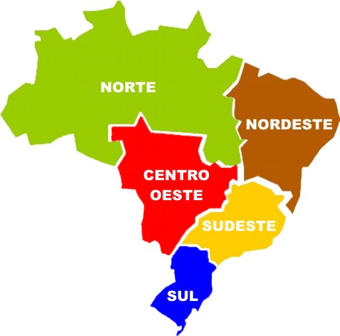
Disponível em: < http://www.google.com.br/imgres?hl=pt-PT&sa=X&biw=1280&bih=645&tbm=isch&prmd=imvns&tbnid=O3Qq6GS5ZYwRqM-/>.
Acesso em: 06 out. 2012.

Explique a finalidade e cite os critérios utilizados na divisão apresentada no mapa.

16) Leia as informações e analise o mapa a seguir.

A polêmica em torno da construção da usina de Belo Monte na Bacia do Rio Xingu, dura 20 anos. Entre muitas idas e vindas, a hidrelétrica é considerada a maior obra do Programa de Aceleração do Crescimento (PAC), do governo federal, que vem sendo alvo de intensos debates na região, desde 2009 quando foi apresentado o novo Estudo de Impacto Ambiental (EIA). Intensificado a partir de fevereiro de 2010, quando o MMA (Ministério do Meio Ambiente) concedeu a licença ambiental prévia para sua construção. (Trecho do texto adaptado)

Disponível em: < http://www.socioambiental.org/esp/bm/index.asp-/>.
Acesso em: 08 out. 2012.
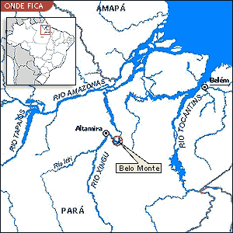

Disponível em: < http://www.google.com.br/imgres?imgurl=http://www.socioambiental.org/esp/bm/img/m_01.gif&imgrefurl-/>. Acesso em: 08 out. 2012.

Cite um impacto ambiental que a construção de Belo Monte poderá causar na região.

_________________________________________________________________________________________________________________________________________________________________________________________________________________________________________________________________________________
_________________________________________________________________________________________________________________________________________________________________________________________________________________________________________________________________________________

17) Cite abaixo a linhas latitudinais que transpassam o território brasileiro.
_________________________________________________________________________________________________________________________________________________________________________________________________________________________________________________________________________________

18) Leia as informações e analise o gráfico a seguir.
O Brasil é um país populoso com densidades demográficas heterogêneas. O IBGE - Instituto Brasileiro de Geografia e Estatística - vêm divulgando dados demográficos desde o primeiro recenseamento, em 1872. O gráfico ilustra a evolução da população brasileira em uma projeção que vai de 1950 a 2050.
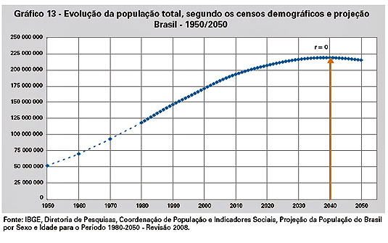
Disponível em: < http://www.ibge.gov.br/ibgeteen/pesquisas/demograficas.html -/>. Acesso em: 08 out. 2012.

Explique os motivos demográficos responsáveis pelo crescimento da população brasileira.

_________________________________________________________________________________________________________________________________________________________________________________________________________________________________________________________________________________
___________________________________________________________________________________________
19) O mapa a seguir representa as fronteiras políticas do Brasil
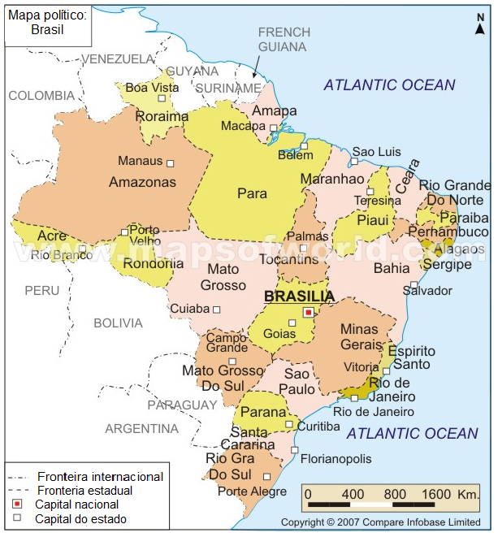

Disponível em: <http://mapas.mapasdebrasil.com/mapa-politico-de-brasilia-brasil.jpg. Acesso em: 23 fev. 2013.

A extensão das fronteiras internacionais brasileiras é maior na região

A) Centro-Oeste.
B) Nordeste.
C) Norte.
D) Sul.

20) Leia as informações e analise a imagem.

A composição étnica da sociedade brasileira é resultado de uma confluência de pessoas de origens étnicas variadas, como a indígena, europeia e africana. (Adaptação)

Disponível em: <http://http://pt.wikipedia.org/wiki/Composi%C3%A7%C3%A3o_%C3%A9tnica_do_Brasil-/>. Acesso em: 07 jan. 2013.

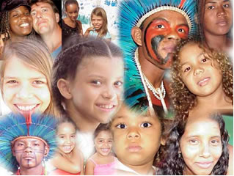

Disponível em: <http://www.google.com.br/imgres?hl=pt-/>. Acesso em: 07 jan. 2013.

A influência dos grupos étnicos no espaço brasileiro pode ser identificado

(A) na homogeneidade cultural.
(B) na paisagem humanizada.
(C) na homogeneidade de sotaques.
(D) no estilo musical arcaico.

21) Cite abaixo as unidades federativas que compões a região norte de acordo com a regionalização politico administrativa.
_________________________________________________________________________________________________________________________________________________________________________________________________________________________________________________________________________________

22) Leia as informações referentes ao aumento da população mundial.

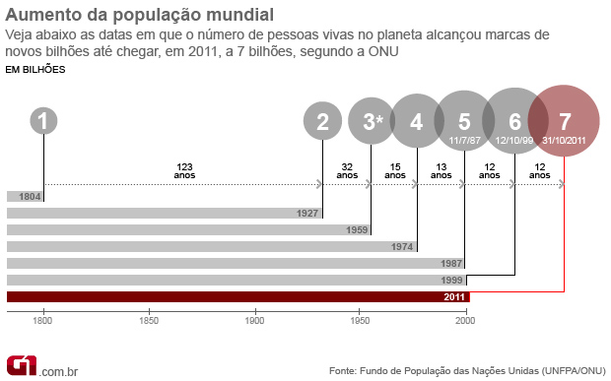

Disponível em: <http://g1.globo.com/mundo/noticia/2011/10/populacao-mundial-chega-7-bilhoes-de-pessoas-diz-onu.html-/>. Acesso em: 07 jan. 2013.

O processo de evolução demográfica mundial apresenta como destaque
(A) o crescimento da população mundial a partir de 1804, para atingir 6 bilhões de pessoas, que durou 123 anos.
(B) a explosão demográfica que ocorreu em 2012 com um total de habitantes de7 bilhões.
(C) o processo de urbanização entre 1927 a 2011, que justificou o lento crescimento demográfico.
(D) o rápido crescimento demográfico em 207 anos, que foi compatível com a expectativa de vida.

23) Cite exemplos da intervenção humana no espaço geográfico brasileiro.

_________________________________________________________________________________________________________________________________________________________________________________________________________________________________________________________________________________

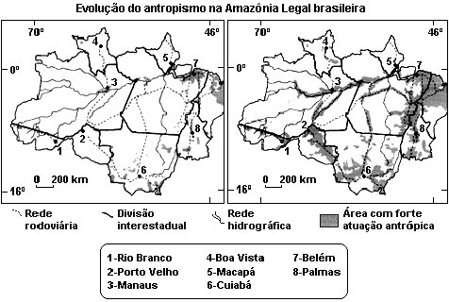
24) O antropismo na Amazônia aconteceu com maior intensidade na

A) borda ocidental, acompanhando a rede fluvial.
B) faixa oriental estimulada pela agricultura.
C) parte meridional estimulada pela mineração.
D) porção central, em função da Zona Franca de Manaus.

25) Leia as informações

Taxa de fecundidade no Brasil cai.

Média de filhos por mulher no país chegou a 1,9 em 2010. (Trecho 17/10/2012)

Disponível em: <http://g1.globo.com/brasil/noticia/2012/10/taxa-de-fecundidade-e-menor-entre-mais-jovens-e-instruidas-diz-ibge.html-/>. Acesso em: 08 jan. 2013.
A queda na taxa de fecundidade no Brasil está associada à(ao)

(A) carência financeira.
(B) desemprego.
(C) desestrutura familiar.
(D) urbanização.

26) Conceitue CONURBAÇÃO.

_________________________________________________________________________________________________________________________________________________________________________________________________________________________________________________________________________________

27)
A estrutura etária da população tem reflexos importantes na economia de um país. Analise as informações da tabela.
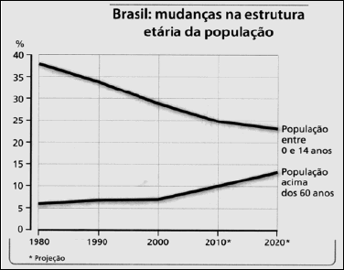
Disponível em: <http://www.google.com.br/imgres?hl=pt-PT&sa=X&tbo=d&biw=1280&bih=645&tbm=isch&tbnid=AzyEZwibnSQT5M:&imgrefurl=http-/>. Acesso em: 08 jan. 2013.

A tendência dos grupos etários representados no gráfico nos leva à reflexão de que:

(A) A participação relativa de idosos na população total vem diminuindo significativamente. Em 1980, eles representavam 13% e em 2020 totalizarão 6%.
(B) A projeção de 1980 a 2020 nos mostra que nas próximas décadas haverá um acelerado crescimento da população de idosos, resultante do aumento da expectativa de vida.

(C) A projeção de 2000 a 2020 altera o padrão demográfico brasileiro, minimizando a crise estrutural do sistema de previdência social.
(D) Em 1980, 48% da população tinham entre 0 a 14 anos de idade e em 2020 serão apenas 43% da população do país.
28) Quais os criterios utilizados pelo geografo Pedro Pichas Geiger para propor a regionalização geoeconomica?

_________________________________________________________________________________________________________________________________________________________________________________________________________________________________________________________________________________

29) Analise a tabela a seguir, que apresenta as maiores concentrações urbanas em 1970 e uma projeção desta situação para 2015.

Maiores concentrações Urbanas, 1970 e 2015
População (em milhões)

1970 |  | 2015
1- Tóquio, Japão | 16.5 | 1- Bombaim, Índia | 28.2
2- Nova York, EUA | 16.2 | 2- Tóquio, Japão | 26,4
3- Xangai, China | 11.2 | 3- Lagos, Nigéria | 23.2
4- Osaka, Japão | 9.4 | 4- Daca, Bangladesh | 23.0
5- Cidade do México, México | 9.1 | 5- São Paulo, Brasil | 20.4
6- Londres, Inglaterra | 8.6 | 6- Karachi, Paquistão | 19.8
7- Paris, França | 8.5 | 7- Cidade do México, México | 19.2
8- Bueno Aires, Argentina | 8.4 | 8- Nova Delhi, Índia | 17.8
9- Los Angeles, EUA | 8.4 | 9- Nova York, EUA | 17.4
10- Pequim, China | 8.1 | 10- Jacarta, Indonésia | 17,3

Disponível em: <http://www.google.com.br/imgres?hl=pt-PT&tbo=d&biw=1280&bih=681&tbm=isch&tbnid=uMwGCcAv1iKpyM:&imgrefurl=http://www.geografiaparatodos.com.br/index.php%3Fpag%3Dcapitulo_32_a_urbanizacao_mundial&docid=SA9BCwKplDKenM&imgurl=http-/>. Acesso em: 08 jan. 2013.

As maiores concentrações urbanas em 1970 e uma projeção desta situação para 2015 nos levam à reflexão de que:

(A) As megacidades contemporâneas concentram-se nos países desenvolvidos onde o processo de industrialização favoreceu a urbanização.
(B) O século XXI apresentou o mais rápido processo de urbanização, fazendo com que ao final desse período a população dos países desenvolvidos fosse majoritariamente urbana.
(C) O crescimento das megacidades tende a se intensificar nos países desenvolvidos em decorrência de seu grande desenvolvimento técnico-cientifico e industrial.
(D) Os países subdesenvolvidos apresentam um crescimento mais acelerado das suas metrópoles em função da urbanização tardia.

30) Cite exemplos metrópoles brasileiras?
_________________________________________________________________________________________________________________________________________________________________________________________________________________________________________________________________________________
31) Diferencie urbanização de crescimento urbano.
_________________________________________________________________________________________________________________________________________________________________________________________________________________________________________________________________________________

32) Analise a pirâmide etária do Brasil em 2012, que evidencia alterações referentes à idade e ao sexo, proporcionando ações do governo federal no sentido de oferecer uma resposta aos problemas socioeconômicos decorrentes das transformações.

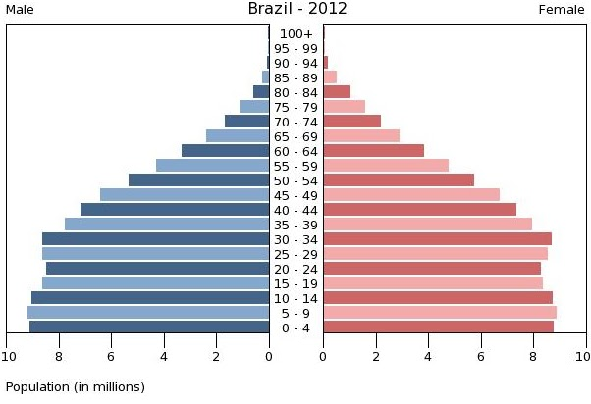

Disponível em: <http://www.google.com.br/imgres?imgurl=http://1.bp.blogspot.com/-5IXOJwczEBs/T0_rPgodOBI/AAAAAAAAAGY/HgqJ5bL1hHs/s1600/Nova%2Bimagem%2B(1).bmp&imgrefurl=http-/>. Acesso em: 09 jan. 2013.

As ações do governo federal estão voltadas para a

(A) alteração das regras da previdência social.
(B) ampliação dos programas de prevenção sanitária.
(C) expansão das verbas para o Ensino Fundamental.
(D) revisão das bases da legislação sindical.

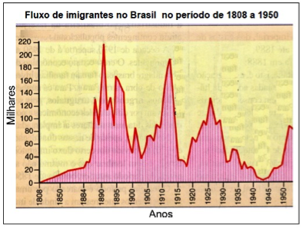
33) O gráfico destaca oscilações no fluxo migratório no Brasil.

Disponível em: <www.scipione.com.br/ap/ggb/unidade6_c3_a01.htm->. Acesso em: 10 jan. 2013.

O fluxo migratório de maior expressão destacado no gráfico decorre da

(A) abolição da escravidão, intensificando a opção pela mão de obra imigrante.
(B) crise econômica mundial, motivando o aumento do fluxo de imigrantes.
(C) promulgação das leis que proibiram o tráfico de escravos.
(D) Segunda Guerra Mundial, que resultou no afluxo populacional de deslocados.

34) Analise o mapa a seguir.
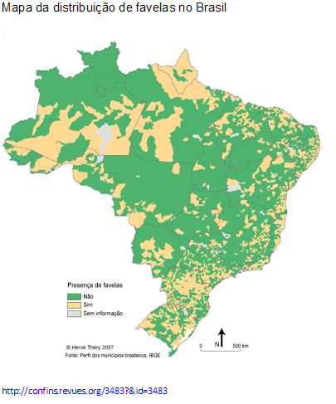
Disponível em: http://confins.revues.org/3483?&id=3483. Acesso em: 02. Nov. 2012
Analisando o mapa é possível verificar os elementos característicos que nele devem estar contidos para assegurar a leitura e interpretação de suas informações.
Estes elementos são:
- Escala, legenda, meridianos e continentes.
- Paralelos, linhas imaginárias, fonte e rios.
- Rios, continentes, países e escala.
- Título, escala, legenda, orientação e fonte.

35) Cite exemplos de problemas ambientais encontrados na zona urbana?

_________________________________________________________________________________________________________________________________________________________________________________________________________________________________________________________________________________

36) Analise as informações do gráfico.

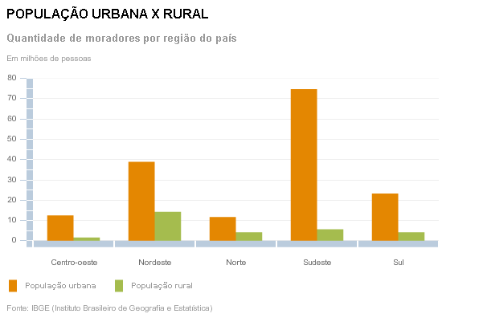
Disponível em: <http://noticias.uol.com.br/cotidiano/ultimas-noticias/2011/04/29/exodo-rural-cai-pela-metade-em-uma-decada-diz-ibge.htm->. Acesso em: 11 jan. 2013.

Os fatores que intensificam a migração de trabalhadores rurais em direção aos centros urbanos são:

(A) Especulação imobiliária e estímulo à agricultura de subsistência.
(B) Fascínio pela cidade e prática do cooperativismo agrícola.
(C) Mecanização agrícola e concentração fundiária.
(D) Prática da policultura e instalação de comunas populares.

37) O mundo globalizado aponta para tendências de maiores restrições às migrações internacionais espontâneas, em contraste com as pressões por maior liberdade na circulação de capitais e mercadorias.
Disponível em: <http://br.monografias.com/trabalhos/migracoes-internacionais-transnacionalismo-atualidade/migracoes-internacionais-transnacionalismo-atualidade2.shtml> (Adaptação). Acesso em: 14 jan. 2013.

Detidos na fronteira

Disponível em: <http://www.google.com.br/imgres?hl=pt-PT&sa=X&tbo=d&biw=1280&bih=645&tbm=isch&tbnid=rtBd33EY3vVd4M:&imgrefurl=http://envolverde.com.br/ips/inter-press-service-reportagens/detidos-na-fronteira-oriental-parte-2/&docid=S9tDCZa8QIXf6M&imgurl ->. Acesso em: 14 jan. 2013.

Um dos fatores inibidores das imigrações está vinculado ao:
(A) corte de gastos previdenciários aos imigrantes.
(B) desemprego decorrente dos altos encargos públicos.
(C) desemprego justificado pela entrada de mão de obra diversificada.
(D) entrave econômico e políticos em função da miscigenação.

38) Leia as informações sobre o Brasil.
A safra de grãos de 2012 superou as previsões e atingiu recorde para a agricultura brasileira, com a marca de 165,9 milhões de toneladas. Os números fazem parte do 11.º levantamento de safra e foram divulgados em 09 de agosto de 2012 pelo Ministério da Agricultura.
Disponível em: <http://www.brasil.gov.br/noticias/arquivos/2012/08/09/safra-de-graos-no-pais-bate-recorde-e-atinge-165-9-milhoes-de-toneladas->. Acesso em: 14 jan. 2013.
O aumento da produção de grãos indica um aumento da produtividade, em função dos seguintes fatores:
(A) Uso de sementes geneticamente modificadas, baixa utilização de insumos agrícolas.
(B) Uso de sementes de melhor qualidade, maior utilização de insumos agrícolas.
(C) Uso de sementes de melhor qualidade e uso extensivo do solo.
(D) Uso tradicional de sementes e uso intensivo do solo.

39) O mapa a seguir trata da preocupação sobre um bioma brasileiro.
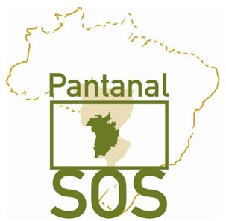
Disponível em: http://www.sospantanal.org.br/wp-content/uploads/2012/08/Instituto-SOS-Pantanal1.jpg.>. Acesso em: 24 fev. 2013.

A preocupação com esse bioma existe porque o processo de ocupação e degradação vem sendo ampliado nos últimos anos. As atividades econômicas que atualmente comandam essa ocupação são

A) caça, pesca, turismo e mineração.
B) mineração, turismo, agropecuária e indústrias.
C) urbanização, mineração, garimpo e indústrias.
D) pesca, turismo, garimpo e agropecuária.

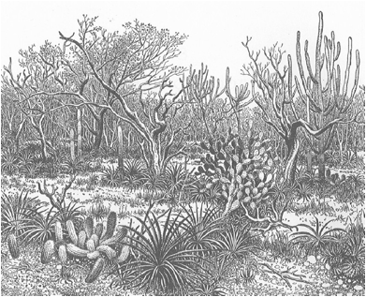
40) A imagem a seguir representa um bioma brasileiro.

O Bioma representado é a(o)

A) Amazônia.
B) Caatinga.
C) Cerrado.
D) Pantanal.

41) A distância, em graus, entre Brasília e Roma é de 45°. Se em Brasília são 14 horas, que horas são em Roma? Lembre-se de que o horário, em Roma, está sempre adiantado em relação ao de Brasília.

a) 10 horas
b) 11horas
c) 12 horas
d) 17 horas

42) O trecho a seguir trata do processo de ocupação da região Centro-Oeste do Brasil.

O processo oficial de ocupação demográfico e econômico do Centro-Oeste foi o último a acontecer entre as regiões brasileiras e pode ser melhor observado a partir das mudanças que ocorreram no país como um todo, principalmente depois da implementação do Plano de Metas (Governo Juscelino Kubitschek 1956/60) que passou a dar uma nova dinâmica para o país e, em especial ao Centro-Oeste brasileiro.
Disponível em: <http://www.ufms.br/dea/oficial/JORNADA%20PDF/2001/artigos/08.pdf.>. Acesso em: 24 fev. 2013. (Adaptação)

A ocupação tardia dessa região se deu em função de ela

A) estar distante de saídas para o mar.
B) possuir densa vegetação natural.
C) ser de grande extensão territorial.
D) ter pouca concentração populacional.

43) Leia as informações e analise a figura a seguir.

Venda de lajes é negócio lucrativo nas favelas do Rio
Estudo revela crescimento na verticalização das comunidades.
Em algumas áreas, direito a uso da laje chega a R$ 30 mil.

Disponível em: <http://g1.globo.com/Noticias/Rio/0,,MUL1070485-5606,00-VENDA+DE+LAJES+E+NEGOCIO+LUCRATIVO+NAS+FAVELAS+DO+RIO.html-/>. Acesso em: 10 jan. 2013.
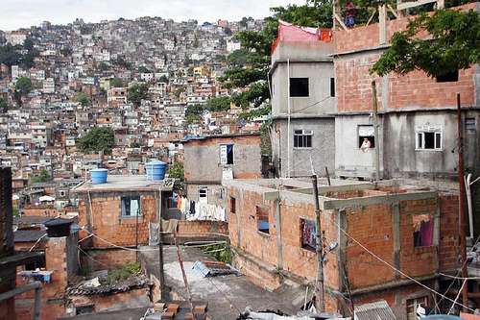
Disponível em: <http://www.google.com.br/imgres?hl=pt-PT&sa=X&tbo=d&biw=1280&bih=645&tbm=isch&tbnid=_ALq J8PqtdFhHM:&imgrefurl=http://teoriasdeurbano.blogspot.com/2010_11_01_archive.html&docid=Hv1SSjpV6F-fvM&imgurl=http-/>. Acesso em: 10 jan. 2013.
Explique o motivo do crescimento na verticalização nas favelas do Rio do Janeiro.

44) Analise as informações cartográficas do mapa a seguir.

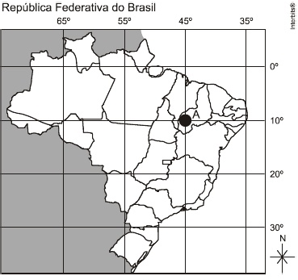
Disponível em: <https://www.google.com.br/search?q=coordenadas+geograficas&hl=pt-PT&prmd=imvns&source=lnms&tbm=isch&sa-/>. Acesso em: 16 set. 2012.

De acordo com as informações cartográficas apresentadas no mapa, o
(A) Brasil é cortado pelo Trópico de Câncer na porção meridional.
(B) Brasil possui a maior parte de suas terras no hemisfério setentrional.
(C) ponto A localiza-se no hemisfério austral na porção ocidental.
(D) ponto A localiza-se na porção boreal no Hemisfério Oriental.

45) Leia as informações e analise a figura a seguir.

O processo de urbanização ocorreu de forma significativa, primeiramente nos países europeus, com o surgimento e o desenvolvimento das indústrias durante o século XVIII. A partir de 1950, esse processo tomou proporções em escala global com significativos impactos socioambientais.

Disponível em: <http://www.brasilescola.com/brasil/problemas-ambientais-sociais-decorrentes-urbanizacao.htm-/>. Acesso em: 10 jan. 2013.
Disponível em: <http://www.google.com.br/imgres?hl=pt-PT&sa=X&tbo=d&biw=1280&bih=645&tbm=isch&tbnid=xlOB53xQmoqgbM:&imgrefurl=http-/>. Acesso em: 10 jan. 2013.

Explique três impactos socioambientais provocados pela urbanização no Brasil a partir de 1950.

_________________________________________________________________________________________________________________________________________________________________________________________________________________________________________________________________________________

46) Discorra sobre o problema do lixo urbano e suas possíveis consequências para o meio ambiente.

_________________________________________________________________________________________________________________________________________________________________________________________________________________________________________________________________________________

47 ) Leia as informações e analise a figura a seguir, que retrata um movimento migratório.

O termo migração corresponde à mobilidade espacial da população. Migrar é trocar de país, de estado, região ou até mesmo domicílio. Esse processo ocorre desde o início da humanidade.

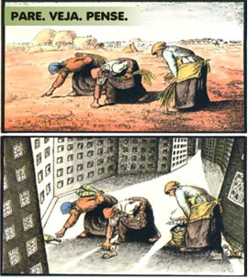
Disponível em: <http://www.mundoeducacao.com.br/geografia/migracao.htm-/> (Fragmento). Acesso em: 10 jan. 2013.

Disponível em:
<http://www.google.com.br/imgres?imgurl=http://www.brasilescola.com/upload/e/exodo%2520rural2.jpg&imgrefurl-/>. Acesso em: 10 jan. 2013.

Identifique e explique a causa do movimento migratório destacado na figura

_________________________________________________________________________________________________________________________________________________________________________________________________________________________________________________________________________________

48) Leia as informações a seguir sobre o tema: Brasil, segundo maior produtor de etanol, ilustra avanços nos métodos de produção agrícola.

Segundo o relatório de perspectivas agrícolas da Organização para a Alimentação e a Agricultura das Nações Unidas (FAO) e da Organização para a Cooperação e o Desenvolvimento Econômico (OCDE), o Brasil se tornará nos próximos anos o segundo produtor mundial de etanol e, em 2021, o etanol brasileiro derivado da cana-de-açúcar representará 51 bilhões de litros, ou seja, 28% da produção mundial.

Disponível em: <http://g1.globo.com/economia/agronegocios/noticia/2012/07/producao-agricola-precisa-crescer-60-ate-2050-diz-fao.html -> (Adaptação). Acesso em: 18 jan. 2013.

Os novos métodos de produção agrícola afetam positivamente e negativamente a economia e o meio ambiente brasileiro. Explique um efeito positivo na economia e um negativo no meio ambiente brasileiro.

_________________________________________________________________________________________________________________________________________________________________________________________________________________________________________________________________________________
_________________________________________________________________________________________________________________________________________________________________________________________________________________________________________________________________________________
49) O termo bioma pode ser conceituado como:

a) O conjunto formado por seres bióticos e abióticos que interagem entre si, formando um sistema equilibrado.

b) O agregado de seres vivos que dependem um dos outros para sobreviver. É dividido em: produtores, consumidores e decompositores.

c) O conjunto composto por todos os seres vivos do planeta, exceto as plantas e as algas, que formam a flora.

d) O conjunto de vida vegetal e animal presentes em um ambiente que possui condições naturais parecidas e que historicamente foi influenciado pelo mesmo processo de formação.

50) (UNESP-2014) Mata de terra firme, mata de várzea e igapó são formações vegetais típicas deste bioma. Em razão do processo de uso e ocupação do território brasileiro e das ações dirigidas à preservação dos recursos naturais realizadas nas últimas décadas, este bioma constitui-se também naquele que guarda as maiores extensões de floresta nativa no Brasil, ainda que seu desmatamento não tenha sido completamente cessado.

O texto refere-se ao bioma:

a) Cerrado.
b) Mata Atlântica.
c) Pampa.
d) Amazônico.

